**Государственное бюджетное образовательное учреждение   
высшего профессионального образования   
«Башкирский государственный медицинский университет»   
Министерства здравоохранения Российской Федерации**

Кафедра факультетской терапии

УТВЕРЖДАЮ

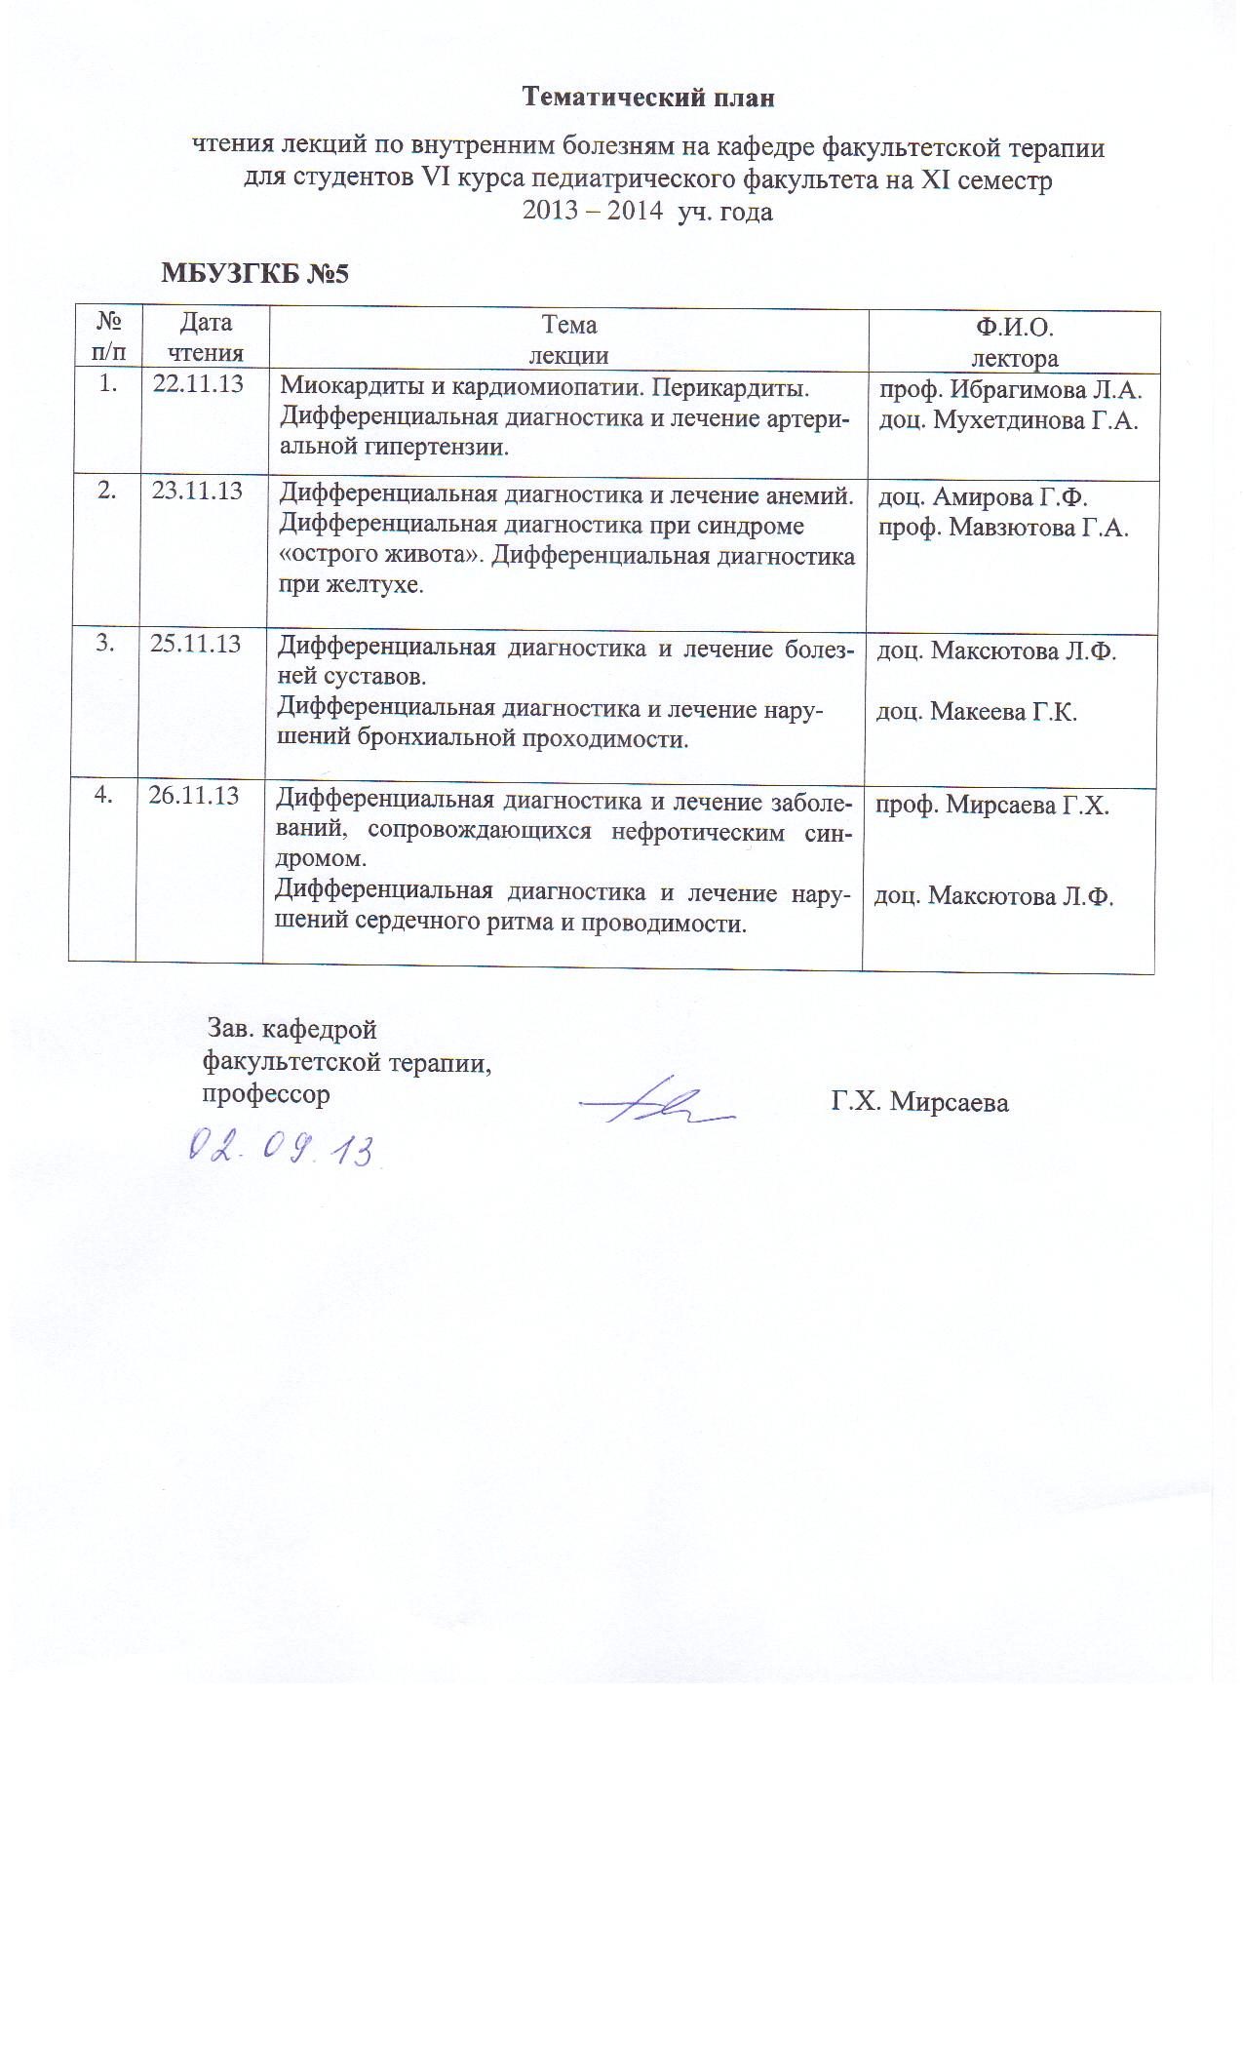 Зав. кафедрой

профессор _______Г.Х. Мирсаева

«26» сентября 2013 г.

.

**Методические указания для студентов**

по самостоятельной аудиторной работе

**по теме «Симптоматические артериальные гипертензии»**

Дисциплина «Госпитальная терапия»

Специальность 31.05.02 Педиатрия

Курс 4

Семестр VIII

Уфа

2013

Тема: «Симптоматические артериальные гипертензии» на основании рабочей программы дисциплины «Госпитальная терапия», утвержденной «5» июля 2013г.

на основании рабочей про

Рецензенты:

Рецензенты:

1. Зав. кафедрой пропедевтики внутренних болезней с курсом физиотерапии, д.м.н., профессор Ш.З. Загидуллин
2. Зав. кафедрой поликлинической терапии, д.м.н., профессор А.Я.Крюкова

.

Автор: доц. Мухетдинова Г.А.

Утверждение на заседании № 3 кафедры факультетской терапии от 26 сентября 2013г

**Тема:** Симптоматические артериальные гипертензии (САГ)

**Цель изучения темы:** овладение практическими умениями и навыками диагностики, оказания неотложной помощи, лечения и профилактики симптоматических артериальных гипертензий, провести дифференциальный диагноз между различными видами гипертензий.

**Задачи:**

* ознакомление с теоретическим материалом по теме занятия по основной и дополнительной литературе;
* изучение этиологии, патогенеза, клиники, классификации, современных методов диагностики, лечения и профилактики САГ;
* интерпретация результатов лабораторных и инструментальных методов диагностики САГ.

**Студент должен знать:**

1. до изучения темы (базисные знания):

|  |  |
| --- | --- |
| **Дисциплины** | **Содержание знаний** |
| *Анатомия* | Анатомо-физиологические особенности сердечно-сосудистой системы. Строение сердечной и сосудистой стенки. |
| *Патанатомия*: | Патологоанатомические изменения сердца, крупных сосудов, головного мозга, почек при заболеваниях, сопровождающихся артериальной гипертензией. |
| *Патофизиология* | Патогенез реноваскулярных, эндокринных, гемодинамических и центрогенных гипертензий. |
| *Пропедевтика*  *внутренних*  *болезней* | Семиотика заболеваний сердца, крупных сосудов, почек, головного мозга, обуславливающие развитие симптоматических артериальных гипертензий, методы клинической и лабораторно–инструментальной диагностики. Оценка результатов дополнительных методов исследования. |
| *Фармакология* | Механизм действия лекарств, применяемых при лечении симптоматических артериальных гипертензий. Умение выписать рецепты. |

1. после изучения темы:

* Определение «симптоматические артериальные гипертензии».
* Классификация симптоматических артериальных гипертензий
* Механизм развития симптоматической гипертензии нефрогенного, эндокринного, гемодинамического и центрогенного генезов.
* Основные клинические проявления различных видов симптоматических
* гипертензий.
* Особенности диагностики симптоматических артериальных гипертензий.
* Дифференциальный диагноз симптоматических артериальных гипертензий.
* Особенности терапии симптоматических гипертензий различного генеза.
* Методы профилактики.

**Студент должен уметь:**

|  |
| --- |
| 1. Собрать анамнез, провести опрос пациента или его родственников, провести физикальное обследование пациента (осмотр, пальпация, аускультация), провести первичное обследование органов и систем. |
| 1. Поставить предварительный диагноз и наметить объем дополнительных исследований для уточнения диагноза и получения достоверного результата. |
| 1. Интерпретировать результаты современных методов лабораторной и инструментальной диагностики, применяемых для выявления САГ. |
| 1. Сформулировать клинический диагноз с учетом МКБ-10 и современных клинических классификаций с указанием основного диагноза, его осложнений и сопутствующих заболеваний. |
| 1. Обосноватьклинический диагноз по данным анамнеза, физикального и лабораторно-инструментального исследований. |
| 1. Составить алгоритм дифференциальной диагностики. |
| 1. Разработать план терапевтических действий с учетом клинических особенностей болезни и ее осложнений. 2. Сформулировать показания к избранному методу лечения, определить путь введения, режим и дозу лекарственных препаратов, оценить эффективность и безопасность проводимого лечения. |
| 1. Выполнять основные диагностические мероприятия по выявлению осложнений САГ, проводить их интенсивную терапию. |
| 1. Использовать в лечебной деятельности методы первичной и вторичной профилактики. |

**ВЛАДЕТЬ:**

|  |
| --- |
| 1. Методами общеклинического обследования больных САГ. |
| 1. Интерпретацией результатов лабораторных и инструментальных методов диагностики САГ. |
| 1. Алгоритмом развернутого клинического диагноза САГ по современным классификациям. |
| 1. Алгоритмом постановки предварительного диагноза с последующим направлением пациента к соответствующему врачу-специалисту при симптоматических гипертензиях. |
| 1. Основными врачебными лечебными мероприятиями при САГ. |
| 1. Алгоритмом диагностики и интенсивной терапии при гипертонических кризах и других осложнениях. |

**Задания для самостоятельной аудиторной работы студентов по указанной теме:**

|  |  |  |  |
| --- | --- | --- | --- |
| **№**  **п/п** | **Содержание**  **самостоятельной работы студентов** | **Время**  **в мин.** | **Цель**  **и характер деятельности студентов** |
| 1. | Курация тематических больных с САГ Посещение с больными лечебных и диагностических кабинетов и лабораторий. Наблюдение больных в ОИТ | 30 | Умение собрать анамнез, провести физикальное обследование, сформулировать диагноз, назначить адекватное лечение Участие в обследовании, (запись ЭКГ, ЭхоКГ, флюорография органов грудной клетки) и лечении курируемых больных. Участие в оказании неотложной помощи при приступе гипертонических кризах и острой левожелудочковой недостаточности. |
| 2. | Анализ результатов дополнительных исследований больных САГ. Оформление истории болезни курируемого больного | 10 | Умение интерпретировать результаты лабораторно-инструментальных исследований (анализов крови, рентгенограмм, ЭхоКГ, ЭКГ) |
| 4. | Работа с компьютерными тренинговыми программами, мультимедийным атласом, аудио- и видеоматериалами | 15 | Закрепление знаний по теме, самопроверка уровня усвоения материала. |
|  | Итого | 55 |  |

1) Ознакомиться с теоретическим материалом по теме занятия с использованием конспектов лекций, рекомендуемой учебной литературой.

2) Ответить на вопросы для самоконтроля:

* Определение «симптоматические артериальные гипертензии».
* Классификация симптоматических артериальных гипертензий
* Механизм развития симптоматической гипертензии нефрогенного, эндокринного, гемодинамического и центрогенного генезов.
* Основные клинические проявления различных видов симптоматических
* гипертензий.
* Особенности диагностики симптоматических артериальных гипертензий.
* Дифференциальный диагноз симптоматических артериальных гипертензий.
* Особенности терапии симптоматических гипертензий различного генеза.
* Методы профилактики.

3) Проверить свои знания с использованием тестового контроля (5 тестов 1 типа)

ПОВЫШЕНИЕ АД ПРИ ФЕОХРОМОЦИТОМЕ ОБУСЛОВЛЕНО

1. гиперпродукцией кортикостероидов
2. гиперпродукцией ренина
3. увеличением образования альдостерона
4. увеличением образования катехоламинов
5. гиперкалиемией

Эталон ответа: 4

ОСНОВНЫМ ПРИЗНАКОМ НЕФРОГЕННОЙ ГИПЕРТОНИИ ЯВЛЯЕТСЯ

1. уменьшение размеров почек
2. дистопия почки
3. нарушение функции почек
4. сужение почечной артерии на 20%
5. наличие признаков конкрементов в лоханке

Эталон ответа: 3

У БОЛЬНОГО 58 ЛЕТ НА ФОНЕ ГИПЕРТОНИЧЕСКОГО КРИЗА РАЗВИЛСЯ ОТЕК ЛЕГКИХ. АД - 220/140 ММ РТ. СТ. КАКОЙ ПРЕПАРАТ ЛУЧШЕ ИСПОЛЬЗОВАТЬ В ЭТОЙ СИТУАЦИИ

1. обзидан
2. магния сульфат
3. клофелин
4. дигоксин
5. лазикс

Эталон ответа: 5

ГИПОКАЛИЕМИЯ НАИБОЛЕЕ ХАРАКТЕРНА ДЛЯ

1. реноваскулярной гипертонии
2. феохромоцитомы
3. первичного гиперальдостеронизма
4. хронического пиелонефрита
5. поликистоза почек

Эталон ответа: 3

ЗЛОКАЧЕСТВЕННАЯ АРТЕРИАЛЬНАЯ ГИПЕРТОНИЯ НАИБОЛЕЕ ЧАСТО ВОЗНИКАЕТ У БОЛЬНЫХ

1. гипертонической болезнью
2. реноваскулярной гипертонией
3. паренхиматозными заболеваниями почек
4. мочекаменной болезнью
5. опухолью головного мозга

Эталон ответа: 2

4) решение ситуационных задач (образец типовой задачи)

# *Образец типовой задачи*

Больной А., 39 лет, служащий, поступил в стационар с жалобами на тошноту, периодически возникающую рвоту, не связанную с приёмом пищи, жажду, кожный зуд, потерю аппетита. Отмечает также головную боль, одышку и сердцебиение при небольшой физической нагрузке, отеки лица, быструю утомляемость, потерю трудоспособности, уменьшение количества мочи.

В 18-летнем возрасте перенёс заболевание почек, спустя 5 – 6 лет стал отмечать тупые боли в поясничной области, головную боль, отеки под глазами по утрам. Лечился амбулаторно, нерегулярно. Около 10 лет наблюдается стойкая артериальная гипертензия (160/90 – 190/110 мм рт ст.). Самочувствие ухудшилось в течение последнего года – усилилась головная боль, одышка и сердцебиение, снизилась работоспособность. Постепенно присоединились другие, перечисленные выше симптомы.

Объективно: состояние тяжелое. Больной сонлив, кожные покровы бледные, сухие, со следами расчесов. Лицо одутловатое. Дыхание шумное, 16 в минуту. Границы относительной сердечной тупости расширены влево, тоны сердца приглушены, систолический шум и шум трения перикарда на верхушке, акцент II тона на аорте. АД – 200/120 мм рт.ст. Пульс – 92 в мин., ритмичный. Живот болезненный в эпигастральной области. Печень, почки, селезенка не пальпируются.

Данные лабораторных исследований:

Анализ крови: Эр.2,5 **×** 1012 /л, Нв – 66 г/л, цв. пок. – 0,84; Л. – 14,5 **×** 109 /л; мочевина – 16,8 ммоль/л, креатинин – 708 мкмоль/л.

Анализ мочи: Соломенно – желтая, кислая, прозрачная, относительная плотность – 1005, белок – 1,65, л – 2-3 в п./зр., эр – выщелоченные 4 – 6 в п./зр., цилиндры гиалиновые 3 – 5, зернистые 1 – 2 в п./зр.

Проба Зимницкого: дневной диурез 420 мл, ночной диурез 480 мл, суточный диурез 900 мл, колебания удельного веса мочи от 1006 до 1010.

***Вопросы к задаче*:**

1. Выделите синдромы из имеющихся симптомов. Определите ведущий.
2. Сформулируйте диагноз.
3. Какое дополнительное обследование необходимо провести?
4. Объясните причину развития анемии у больного.
5. Объясните причину появления шума трения перикарда.
6. Оцените результаты пробы Зимницкого.
7. Назначьте медикаментозное лечение больному (выпишите рецепты).
8. Какие немедикаментозные методы лечения можно применить при данном заболевании?

***Эталоны ответов:***

1. – Гипертонический

– Анемический

– Мочевой

– Азотемической интоксикации

– Сердечной недостаточности

Ведущий синдром – азотемической интоксикации.

2. Хронический гломерулонефрит, гипертоническая форма.

Осл. Хроническая почечная недостаточность, терминальная стадия.

3. Исследование сосудов глазного дна; УЗИ органов брюшной полости и малого таза; проба Реберга – Тареева; определение содержания в крови электролитов, определение кислотно-щелочного равновесия, биопсия почки, ЭКГ.

4. Снижение выработки эритропоэтина почками, гемолиз эритроцитов, снижение костномозгового кроветворения вследствие азотемии.

5. Развитие фибринозного уремического перикардита.

6. Никтурия, гипоизостенурия.

7. Стол №7 с ограничением белка до 18-25 г в сутки. Патогенетическая терапия ХГН (имуносупрессоры, антикоагулянты, антиагреганты), гипотензивная терапия (ингибиторы АПФ, мочегонные), гипоазотемическая терапия (леспенефрил), коррекция метаболического ацидоза (натрия бикарбонат 4% – 200,0 в/в капельно, содовые клизмы), коррекция анемии (поливитамины, эр. масса), анаболики.

8. Хронический гемодиализ и пересадка почки, плазмаферез, гемосорбция, изолированная ультрафильтрация.

**Формы контроля освоения заданий по самостоятельной аудиторной работе по данной теме.**

* Демонстрация преподавателю приобретенных самостоятельно практических умений и навыков, результатов интерпретации данных лабораторных и инструментальных исследований, результатов курации тематических больных, формулировку клинического диагноза, составление плана обследования и лечения курируемого больного.
* Решение тестовых заданий II и III типов и ситуационных задач.

**Рекомендуемая литература** (основная и дополнительная)**:**

**Основная литература**

|  |  |  |  |  |  |
| --- | --- | --- | --- | --- | --- |
| **п/№** | **Наименование** | **Автор (ы)** | **Год, место издания** | **Кол-во экземпляров** | |
| в биб-лиотеке | на ка-федре |
| 1 | 2 | 3 | 4 | 7 | 8 |
|  | Маколкин В.И. Внутренние болезни [Электронный ресурс]: учебник /<http://www.studmedlib.ru/book/ISBN9785970422465.html> | В. И. Маколкин, С. И. Овчаренко, В. А. Сулимов. | М.: Гэотар Медиа, 2012. - 768 с. | Электронный ресурс | Электронный ресурс |
|  | **Внутренние болезни**: учебник с компакт-диском: в 2 т: рек. УМО по мед. и фармац. образованию вузов России для студ. мед. вузов | Под ред. Н. А. Мухина, В. С. Моисеева, А. И. Мартынова. | М. : Гэотар Медиа, 2010 - **Т. 1** - 649 с., **Т. 2**. - 615 с | 100 | 10 |
|  | **Внутренние болезни** [Электронный ресурс]**:** учебник в 2-х томах. <http://www.studmedlib.ru/book/ISBN9785970414217.html> | Под ред. Н.А. Мухина, В.С. Моисеева, А.И. Мартынова. | М: ГЭОТАР-Медиа, 2010. - 1264 c. | Электронный ресурс | Электронный ресурс |
|  | **Фомина, И. Г. Внутренние болезни** [Электронный ресурс]**:** учебник. <http://www.studmedlib.ru/book/ISBN5225039774.html> | И. Г. Фомина, В. В. Фомин [и др.] | М.: Медицина, 2008. - 720 с. | Электронный ресурс | Электронный ресурс |

**Дополнительная литература**

|  |  |  |  |  |  |
| --- | --- | --- | --- | --- | --- |
| **п/№** | **Наименование** | **Автор (ы)** | **Год, место издания** | **Кол-во экземпляров** | |
| в библиотеке | на кафедре |
| 1 | 2 | 3 | 4 | 7 | 8 |
| 1 | **Болезни органов кровообращения:** учеб.-метод. пособ. к практ. занятиям по дисциплине "Внутренние болезни" для студ. по спец. "Педиатрия в 2 частях | Под ред. Р. М. Фазлыевой | Изд-во БГМУ, 2008 -Ч. 1. - 2008. - 98 с.,  Ч. 2. - 114 с. - | 100 | 15 |
| 2 | **Болезни органов кровообращения** [Электронный ресурс] : учеб.-метод. пособ. к практ. занятиям по дисциплине "Внутренние болезни" для студ. по спец. "Педиатрия" / Электронная учебная библиотека: полнотекстовая база данных / ГОУ ВПО Башкирский государственный медицинский университет; авт.: А.Г. Хасанов, Н.Р. Кобзева, И.Ю. Гончарова. – Электрон. дан. – Уфа: БГМУ, 2009-2012. – Режим доступа: <http://92.50.144.106/jirbis/>. | Под ред. Р. М. Фазлыевой. | Изд-во БГМУ, 2008 -Ч. 1. - 2008. - 98 с.,  Ч. 2. - 114 с. - | Электронный ресурс | Электронный ресурс |